|  |  |
| --- | --- |
| **春秋季秸秆焚烧火点遥感监测日报** | 第2020-023期  2020年6月23日 |
| 山东省生态环境监测中心 |

# *今日 阴转中雨 19～31℃*

# 一、秸秆焚烧遥感监测结果

06月23日，利用葵花8号、MODIS等卫星遥感监测山东省秸秆焚烧疑似火点共0个（不包括云覆盖下的火点信息）。

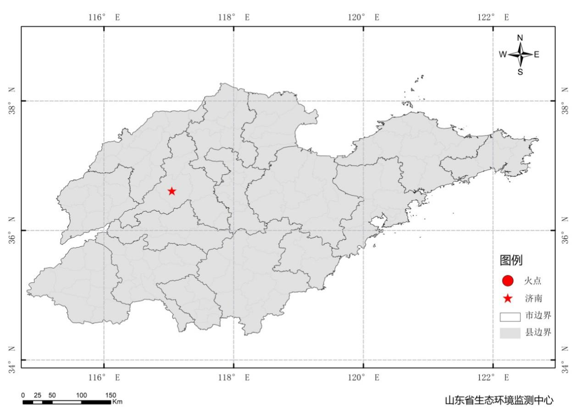

图1 全省秸秆焚烧遥感监测火点示意图

# 二、秸秆焚烧现场核实结果

06月23日，对06月22日德州市陵城区1个疑似火点开展野外核实工作，经核实确认，现场未发现秸秆焚烧现象，监测范围内分布着温室大棚，可能造成高温和高反射而误实为火点。详见以下图表。

表1.野外调查核实火点信息详情

|  |  |  |  |  |  |  |  |
| --- | --- | --- | --- | --- | --- | --- | --- |
| **火点位置** | **火点编号** | **经度/°** | **纬度/°** | **火点面积/m2** | **数据源** | **核实**  **方式** | **核实**  **日期** |
| 德州市陵城区西大寨村 | 2020062213001001 | 116.7077 | 37.4028 | 0 | MODIS | 人工核实 | 2020.0623  14点 |

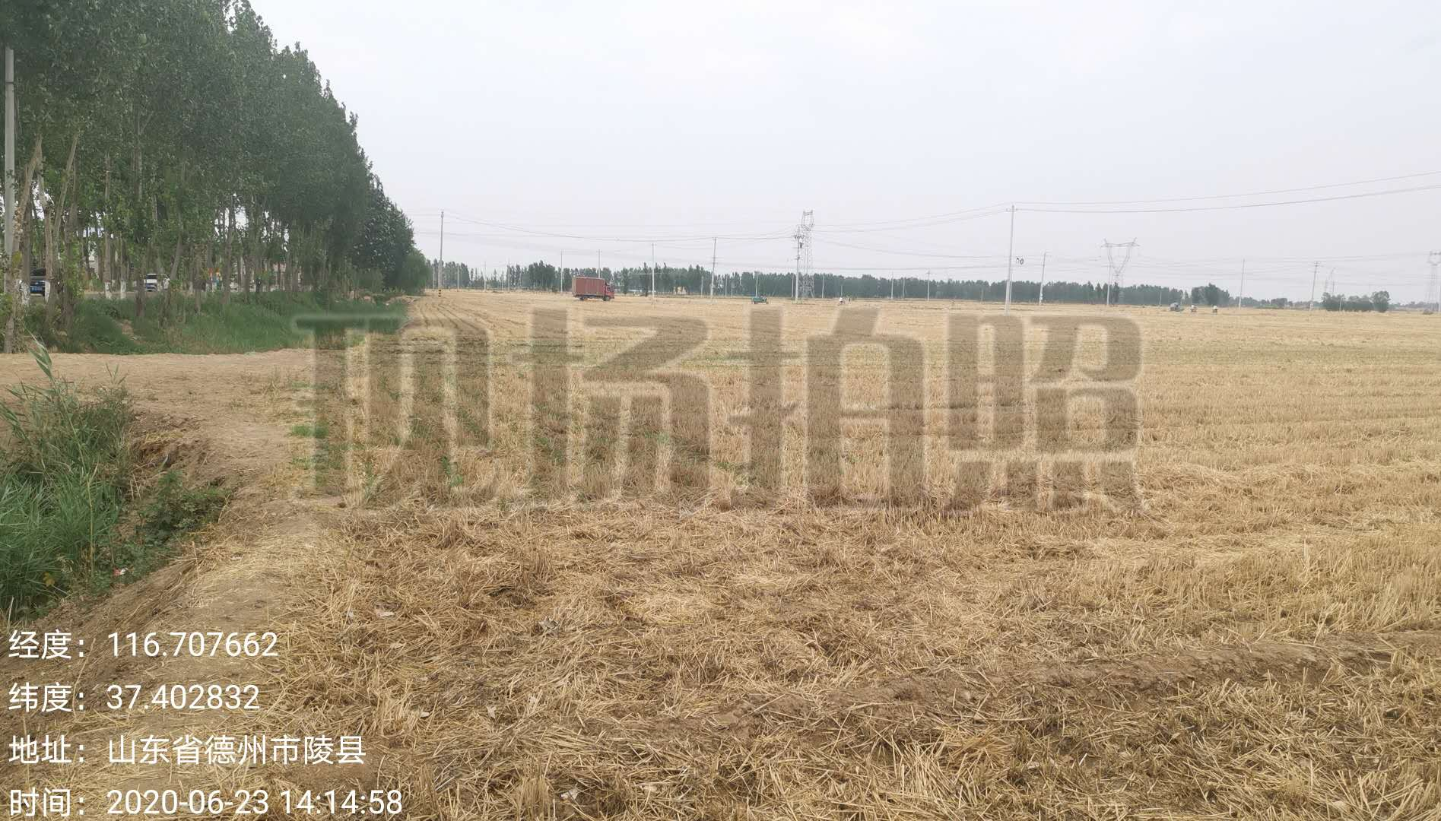

图2 火点野外核实现场